Протокол № 58-2017
Заседания Совета
Ассоциации «Строй Форум»
(далее по тексту «Ассоциация»)

г. Нижний Новгород 27 июня 2017 г.

Место проведения: г. Н.Новгород, ул. Костина, д. 3, Пом. П13.
Время проведения: 14 ч. 00 мин.

На заседании присутствуют:
3 члена Совета Ассоциации «Строй Форум» из 3:
Явка членов – 100 %. Кворум имеется. Заседание правомочно.

Для ведения заседания единогласно избраны:
Председателем заседания – Жукова Лидия Валерьевна
Секретарем заседания – Самусевич Никита Альбертович

Председатель заседания Жукова Л.В. объявила ПОВЕСТКУ ДНЯ:

1. Принятие решения о приеме в члены Ассоциации «Строй Форум».

2. Принятие решения о приеме в члены Ассоциации «Строй Форум» и выдаче свидетельства о допуске к работам, которые оказывают влияние на безопасность объектов капитального строительства, относящихся к сфере деятельности Ассоциации «Строй Форум». (Приложение № 1 к Протоколу от 27 июня 2017 г. № 58-2017).

3.Принятие решения о внесении изменений в свидетельства о допуске к работам, которые оказывают влияние на безопасность объектов капитального строительства, относящихся к сфере деятельности Ассоциации «Строй Форум» членов Ассоциации. (Приложение № 2 к Протоколу от 27 июня 2017 г. № 58-2017).

4. Принятие решения об исключении из членов Ассоциации «Строй Форум». (Приложение № 3 к Протоколу от 27 июня 2017 г. № 58-2017).

5. Принятие решения о внесении изменений в реестр членов Ассоциации «Строй Форум». (Приложение № 4 к Протоколу от 27 июня 2017 г. № 58-2017).

По первому вопросу:
СЛУШАЛИ: Председателя заседания Жукову Л.В.
ГОЛОСОВАЛИ: «ЗА» - единогласно.
РЕШИЛИ:

- Принять в члены Ассоциации «Строй Форум» Общество с ограниченной ответственностью «Инженерный строительный центр», соответствующее требованиям, предъявляемым к заявляемым видам работ и предоставившим необходимые документы:

Общество с ограниченной ответственностью «Инженерный строительный центр» ИНН 5262256425

- Внести данные об Обществе с ограниченной ответственностью «Инженерный строительный центр» в реестр Ассоциации «Строй Форум» и выдать Свидетельство о допуске к работам, которые оказывают влияние на безопасность объектов капитального строительства, после оплаты взноса в компенсационный фонд.

По второму вопросу:
СЛУШАЛИ: Председателя заседания Жукову Л.В.
ГОЛОСОВАЛИ: «ЗА» - единогласно.
РЕШИЛИ:
Принять в члены Ассоциации «Строй Форум» и выдать после оплаты взноса в Компенсационный фонд Ассоциации «Строй Форум» свидетельство о допуске к работам, которые оказывают влияние на безопасность объектов капитального строительства, организациям, соответствующим требованиям, предъявляемым к заявляемым видам работ и предоставившим необходимые документы (Приложение № 1 к Протоколу от 27 июня 2017 г. № 58-2017):

- Общество с ограниченной ответственностью «Регион-строй» ИНН 5259039519

По третьему вопросу:
СЛУШАЛИ: Председателя заседания Жукову Л.В.
ГОЛОСОВАЛИ: «ЗА» - единогласно.
РЕШИЛИ:
Внести изменения в Свидетельства о допуске к работам, которые оказывают влияние на безопасность объектов капитального строительства организациям, соответствующим требованиям, предъявляемым к заявляемым видам работ и предоставившим необходимые документы (Приложение № 2 к Протоколу от 27 июня 2017 г. № 58-2017):

- Общество с ограниченной ответственностью «Противопожарные системы безопасности» ИНН 5263108081

По четвертому вопросу
СЛУШАЛИ: Генерального директора Самусевича Н.А., который доложил, что в рамках исполнения Федерального закона "О внесении изменений в Градостроительный кодекс Российской Федерации и отдельные законодательные акты Российской Федерации" от 03.07.2016 N 372-ФЗ Ассоциацией «Строй Форум» были получены уведомления о добровольном прекращении членства в Ассоциации с целью последующего перехода в другую саморегулируемую организацию.
ГОЛОСОВАЛИ: «ЗА» - единогласно.
РЕШИЛИ:
Исключить из членов Ассоциации «Строй Форум» на основании уведомления о добровольном прекращении членства в Ассоциации (Приложение № 3 к Протоколу от 27 июня 2017 г. № 58-2017):

- Общество с ограниченной ответственностью «ЭкспертЭнергоМонтаж» ИНН 1320000523 (вх. № 1514 от 30.11.16г.) с последующим переходом в Саморегулируемую организацию «Ассоциация строителей Мордовии» (СРО-С-092-30112009).

По пятому вопросу:
СЛУШАЛИ: Председателя заседания Жукову Л.В.
ГОЛОСОВАЛИ: «ЗА» - единогласно.
РЕШИЛИ:
Внести изменения в реестр членов Ассоциации «Строй Форум» в связи с принятием новых членов, внесением изменений в Свидетельство о допуске к работам члена и исключением из членов Ассоциации «Строй Форум» (Приложение № 4 к Протоколу от 27 июня 2017 г. № 58-2017).

Настоящий протокол подписали:


Председатель заседания ____________________ Жукова Лидия Валерьевна

Секретарь заседания ________________________ Самусевич Никита Альбертович

Приложение 1
к Протоколу Заседания
Совета Ассоциации «Строй Форум»
от 27 июня 2017 г. № 58-2017
Регистрационный номер  Свидетельства о допуске | Наименование организации/ИП | ИНН | Местонахождение
№ 0627.01-2017-5259039519-С-160 | Общество с ограниченной ответственностью «Регион-строй» | 5259039519 | 603157, Нижегородская область, г. Нижний Новгород, ул. Березовская, д. 96

Генеральный директор
Ассоциации «Строй Форум» Самусевич Никита Альбертович

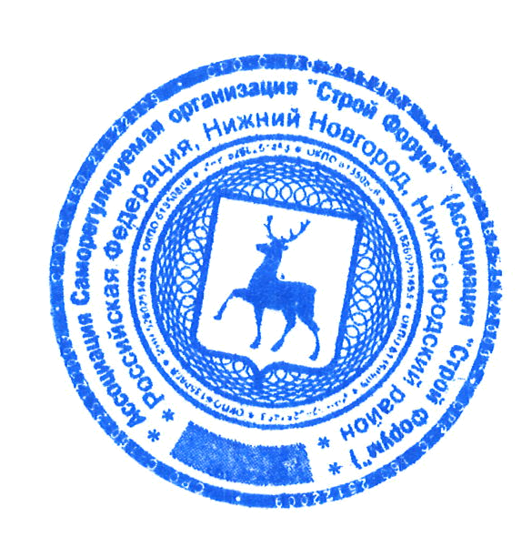
Приложение 2
к Протоколу Заседания
Совета Ассоциации «Строй Форум»
от 27 июня 2017 г. № 58-2017
Регистрационный номер  Свидетельства о допуске | Наименование организации/ИП | ИНН | Местонахождение
№ 0560.04-2017-5263108081-С-160 | Общество с ограниченной ответственностью «Противопожарные системы безопасности» | 5263108081 | 603074, Нижегородская область, г. Нижний Новгород, ул. Народная, д. 41, пом. 41

Генеральный директор
Ассоциации «Строй Форум» Самусевич Никита Альбертович

Приложение 3
к Протоколу Заседания
Совета Ассоциации «Строй Форум»
от 27 июня 2017 г. № 58-2017
Регистрационный номер  Свидетельства о допуске | Наименование организации/ИП | ИНН | Местонахождение
№ 0009.03-2010-1320000523-С-160 | Общество с ограниченной ответственностью «ЭкспертЭнергоМонтаж» | 1320000523 | 431210, Республика Мордовия, Теньгушевский район, село Теньгушево, ул. Зеленая, д. 13

Генеральный директор
Ассоциации «Строй Форум» Самусевич Никита Альбертович

